CURRÍCULUM VITAE

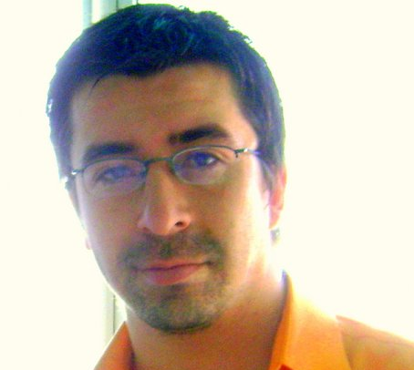

I.- ANTECEDENTES PERSONALES

NOMBRE : IGNACIO ANTONIO FARÍAS FARÍAS
RUT. : 13.781.006-9
FECHA DE NACIMIENTO : 8 DICIEMBRE, 1980
DIRECCIÓN : RIVAS VICUÑA 1590. EDIFICIO TAL TAL- DPTO 107
COMUNA : QUINTA NORMAL
CELULAR : 09 – 1936467 / 09 - 2159678
E – MAIL : ignaciofarias1980@gmail.com

II.- ANTECEDENTES ACADÉMICOS

Marzo 2010 a la fecha
Magíster de Docencia en Inglés como Lengua Extranjera
Universidad Andrés Bello, Santiago.
(en curso)

2008 - 2010
Formación pedagógica en Enseñanza Media.
Licenciatura en Educación
Universidad Academia de Humanismo Cristiano, Santiago.

2001 – 2005
Traducción de Idiomas Extranjeros, mención Inglés – Español.
Univsidad de Concepción, Concepción

III.- ANTECEDENTES LABORALES

Marzo 2009 a la fecha

Docente Inglés Instituto Profesional AIEP

Septiembre 2009 – Enero 2010

Docente Inglés Instituto de Idiomas Saint Paul, San Fernando.

Marzo 2008 - Enero 2009

Docente Inglés para carreras técnicas en Centro de Formación continua de Universidad del Mar, sede Puente Alto. Carreras: Técnico en enfermería, Administración de empresas y Prevención de riesgos.

Julio – Diciembre 2007

Docente Inglés comunicativo Básico en Universidad del Mar, sede San Bernardo.
Curso dirigido a personas con interés el dominar la comunicación básica. El curso era dictado por la Universidad del Mar a las persona interesadas en participar de él. Tanto alumnos del establecimiento como personas ajenas a éste.

Mayo – Julio 2007

Docente Inglés niveles Básico y conversacional Intermedio - Avanzado en Instituto de idiomas Fischer English, Providencia.

Agosto 2006 – Marzo 2007
Docente Inglés Instituto de idiomas Montabone. Vitacura.
Niveles Básico, Intermedio y Conversacional intermedio.

Trabajo Freelance
Clases particulares a niños, adolescentes y adultos. Niveles básico e intermedio.

Traducciones Freelance
Catálogos de maquinarias (Accesorios, inventario y función impresora)
Papers de bioquímica (Células chaperonas y La función del Runx2)
Cómics (Cómics de Oxford para nivel medio avanzado),
Papers de psicología (La despersonalización y Trastornos obsesivos compulsivos)

